Все о рождестве:
Рождество - один из самых главных и почитаемых праздников, который земляне христианского вероисповедания празднуют вот уже более 2000 лет. К сожалению, непри-миримость и ортодоксальность некоторых религиозных деятелей помешала преодолению путаницы в летоисчислении, поэтому западные христиане отмечают Рождество в конце декабря (как правило, 25 числа), а восточные - в начале января (7 числа).
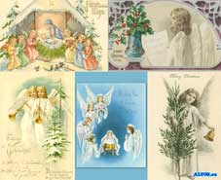
Рождество неразрывно связано с празднованием Нового года. Во многих европейских и других странах существует поня-тие рождественских ка-никул - непременного зи-мнего отпуска для детей и взрослых, длящегося с 24 или 25 декабря до первых чисел нового года. Рождество Христово отмечается во всем мире, и многие страны имеют свои традиции и обычаи, связанные с его празд-нованием. День Рождества Христова издревле причислен Церковью к великим праздникам, по Евангелию, изображающему это стбытие великим и чудесным: «Я возвещаю вам, - говорит Ангел Вифлеемским пастухам, - великую радость, которая будет всем людям: ибо ныне родился вам в городе Давидовом Спаситель, Который есть Христос Господь; и вот вам знак: вы найдёте Младенца в пеленах, лежащего в яслях». В пределах предпразд-нества и попразднества праздник Рождества Христова продолжается двенадцать дней.

Школьная газета

Спецвыпуск
Как празднуют рождество в разных странах мира?

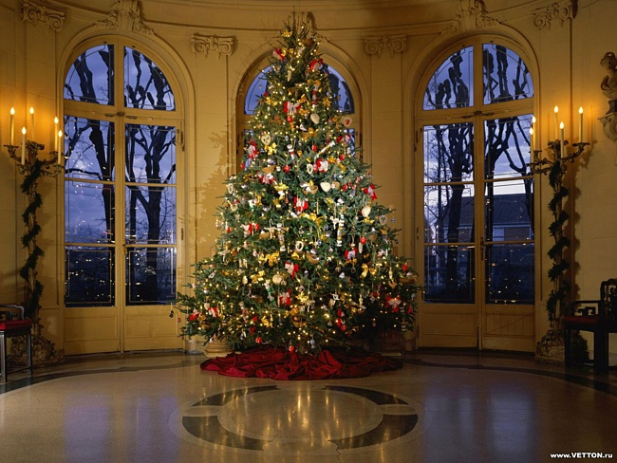

И вот рождество, полное мечтаний и надежд, почти наступило…
Из кинофильма «Дитя луны» (Moon Child).


Рождество- это день рождение каждого человека
Чарльз Смит.
Рождественские мероприятия в нашей школе.
Изучение иностранного языка невозможно без знания традиций, обычаев, культуры изучаемого языка.
Праздники являются частью культуры в любой стране. Рождество празднуют в разных странах по-разному. Отмечать Рождество стало традицией в нашей школе. Оно является одним из наших любимых праздников. В нашей школе регулярно проходят мероприятия в честь этого замечательного события. Дети охотно принимают активное участие в праздновании Рождества и готовят интересные мероприятия с разными номерами и конкурсами. В празднично оформленном зале зрители и учащиеся наслаждаются игрой маленьких «артис-тов». Вся фантазия участников проявляется в инсценировании традиций, обычаев и ритуалов этого торжества. Яркие костюмы, красочные декорации, уют и тепло настоящего Рождества делают праздник особенным.

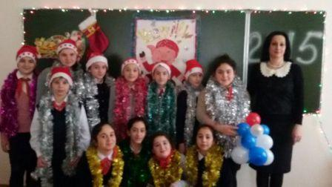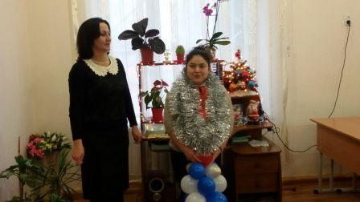

Рождество в Великобритании.
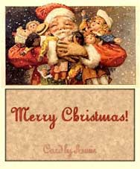
В Великобритании Рождество - настоящий семейный праздник. В этот день все собира-ются в родительском доме, дарят друг другу подарки, кушают, пьют и просматривают свои семейные фотографии. Украшением английского рождественского стола является праздничный пи-рог. По старинному обы-чаю, его начиняют различ-ными предметами, пред-сказывающими судьбу на ближайший год тому, в чьем куске окажется этот предмет.
Рождество в Германии:
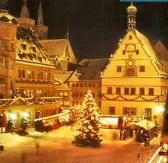
По старинной традиции в Германии 11 числа 11 месяца в 11 часов 11 минут наступает сезон рождественских праздников, получивший название "пятого времени года". На старинных площадях городов устра-ивают грандиозные яр-марки, куда собираются тысячи человек. В Герма-нии принято дарить «Рож-дественскую звезду», рас-тение, которое привезли из Мексики, а у нас оно называется молочай. Дарят и клевер в горшке - знак того, что вам обязательно улыбнется счастье. В католических областях, особенно в Баварии, в дни святок по улицам проходят процессии ряженых, у многих - устрашающий вид: лица вымазаны сажей или скрыты под страшными рогатыми масками.
Рождество в США:

Соединенные штаты - многонациональная страна, поэтому можно увидеть различные способы пра-зднования Рождества. Неко-торые готовят традицион-ную фаршированную индей-ку. Другие предпочитают колбаски, блюда из капусты, супы. Дети получают подар-ки утром. Им говорят, что ночью приходил Санта-Клаус, он спустился по дымоходу и принес подарки.

Рождество в Италии:
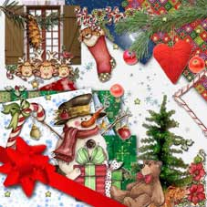
Рождество и Новый год числятся среди самых "вкусных" итальянских праздников. По традиции, на эти праздники семья собирается не только для того, чтобы обменяться подарками, но и для того, чтобы вспомнить о том, как весело бывает за семейным столом. Многие итальянцы до сих пор по старинной традиции выбрасывают из окон старые вещи, расставаясь со всеми неприятностями, которые принес старый год. Еще одна традиция-новогодние базарчики. Чего только нет на этих базарах! Кустарные поделки, деревянные статуэтки, свечи всех форм и цветов, сладости.
Учредитель:Администрация МКОУ СОШ №5 Редактор: Бутаева Л.К. – учитель русс.яз. и лит. Цогоева О.А–учитель матем. Бутаева Ф.Д.-учиель анг.языка.
Адрес: г. Алагир ул. Калаева, 9. Тел: 2-45-90. E-mail:alshk5@mail.ru
Сайт:www.alagir5.osedu2.ru

Рождество в Китае:
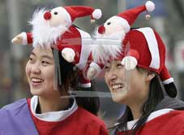
Те, кто попадает на Рождество в Китай, замечают, прежде всего "Деревья Света" - аналог нашей елочки. Они украшены по-восточному яркими и изысканными фонариками, цветами, гирляндами. Эти же украшения китайские христиане используют в празд-ничном убранстве своих домов. Маленькие ки-тайцы вывешивают на стены чулки, куда Дун Че ЛаоРен (Дедушка Рождество) кладет свои рождественские дары. В Китае Новый год отмечается не сразу после Рождества, а по Восточному календарю, в конце января - начале февраля. Основное отличие ки-тайской новогодней традиции - поклонение предкам. Их портреты полагается развеши-вать в комнате, где проходит праздник.
Это интересно:
*Традиционными цветами для украшения рождественского дерева являются зеленый, красный и золотой.
*Рождественские деревья в США продаются с 1850 года. Перед тем как их продать, их выращивают 15 лет.
*Длина самого большого рождественского чулка составляет 32, 56м, а ширина у него – 14, 97м. Весит он, как пять северных оленей, и вмещает почти тысячу подарков. Он был изготовлен Детским Сообществом в Лондоне 14 Декабря 2007 года.

